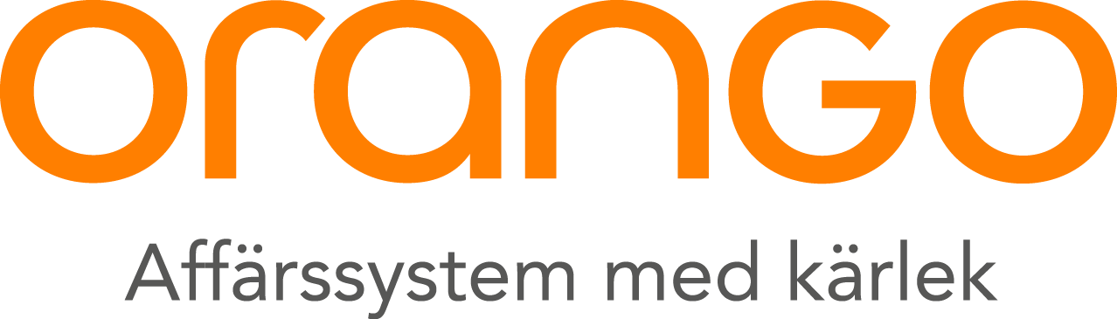

Pressmeddelande 8 januari 2018
Orango förvärvar Itero och blir största Microsoft Dynamics NAV-partnern i Sverige
Orango, en av Sveriges främsta specialister på affärssystem, fortsätter sin expansion och ökar sin närvaro på den svenska marknaden. Genom förvärvet av Itero med 37 medarbetare och verksamhet i Göteborg och Stockholm, blir Orango Sveriges största och ledande NAV-partner med mer än 80 NAV-konsulter och en geografisk spridning på fyra orter.

Förvärvet av Itero är ett led i Orangos övergripande strategi där man har som mål att tredubbla sin omsättning de närmsta fyra åren och kompletterande förvärv är en viktig del av tillväxtstrategin.
”Vi är väldigt glada att Itero vill bli en del av Orango. Tillsammans skapar vi Sveriges ledande NAV-partner och tillsammans har vi en storlek som gör att vi kan fortsätta att investera i att bli en komplett Dynamics-partner för våra kunder. Med detta förvärv, som är helt i linje med Orangos långsiktiga strategi, har vi 130 kompetenta Microsoftkonsulter inom NAV och D365(AX)/Enterprisesegmentet med kontor i Skåne, Göteborg och Stockholm.” säger Ronny Roos, VD på Orango.
Med verksamhet i Göteborg och Stockholm kommer Itero att komplettera Orangos verksamhet på ett mycket bra sätt. Med Iteros starka vertikalfokus kommer erbjudandet mot gemensamma befintliga och nya kunder att stärkas. Nate Hannibal, VD Itero ser många positiva effekter med samgåendet.
“Orango och Itero passar väl ihop kulturellt och kompletterar varandra såväl geografiskt som kompetensmässigt. Vår bransch genomgår en förändring som kräver större partners för att säkra investeringar i nya teknologier och produkter. Orango har de finansiella muskler som krävs för att säkra en fortsatt framgång, inte bara för Iteros produkter och lösningar, utan också för våra kunder och medarbetare.” säger Nate.

För mer information:
Ronny Roos, VD Orango
Tel: 0702-99 53 35, e-mail: ronny.roos@orango.se

Nate Hannibal, VD Itero
Tel: 0708-79 90 19, e-mail: nate.hannibal@itero.se

Om Orango:
Orango är en av Sveriges främsta specialister på affärssystem med drygt 150 anställda efter förvärvet. Genom vår kunskap och förmåga att välja rätt lösningar hjälper vi våra kunder att lyckas. Vi erbjuder heltäckande lösningar för affärssystemen Microsoft Dynamics 365/AX, Microsoft Dynamics NAV, Bison och PRMS.

För femte året i rad rankas Orango som en av Sveriges fem starkaste leverantörer av verksamhetsnära IT i Radar Groups årliga leverantörskvalitetsrapport.

Efter förvärvet har vi ca 330 kunder varav ca 300 på Microsoft Dynamics-plattform. Bland kunderna finns några av Sveriges mest framgångsrika företag som GlasLindberg, HTH kök, Marbodal, Panduro Hobby, String Furniture, STIGA Sports och Sysav. Vi finns i Helsingborg, Göteborg, Kristianstad, Malmö och Stockholm. www.orango.se

